THỰC ĐƠN NGÀY 5 THÁNG 12 NĂM 2022

ĂN SÁNG | ĂN TRƯA | TRÁNG  MIỆNG | ĂN XẾ
- Sữa Netsure  - Phở bò  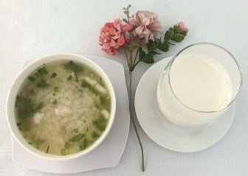 | -Cơm  -Bầu hấp tôm thịt trứng cút sốt lagim  -Giá hẹ xào (SDD)  -Giá hẹ luộc (DC-BP)  Canh rau dền nấu thịt  -Nước cam  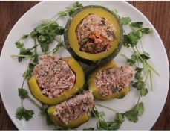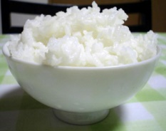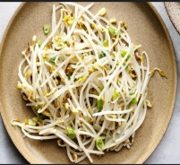  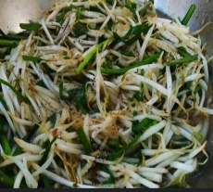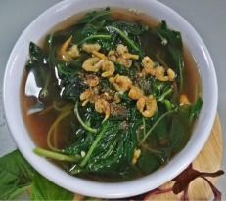 |  | -Bún mọc  -Rau câu  